ЭЛЕКТРОННОЕ ОБУЧЕНИЕ
Учебные материалы по дисциплине «Математика» для учебных групп №201, 203, 204, 205 на период с 23.04.2020 г по 27.03.2020г.

Тема учебных занятий:
- Интерпретация результата при решении прикладных задач, учет реальных ограничений
- Пр.р.№110 Использование свойств и графиков функций для решения неравенств
- Контрольная работа № 12 по теме «Уравнения и неравенства»

Для полного освоения теоретической части указанных тем необходимо использовать учебный материал электронной библиотечной системы (ЭБС) IPRBooks
Адрес сайта ЭБС: http://www.iprbookshop.ru
Рекомендованная для использования литература:
- Методы вычислительной математики. Решение уравнений и систем уравнений. Учебное пособие
Игумнов Л.А., Литвинчук С.Ю., Юрченко Т.В.
2018, Нижегородский государственный архитектурно-строительный университет, ЭБС АСВ
- Математика. Учебное пособие для СПО
Алпатов А.В.
2019, Профобразование, Ай Пи Эр Медиа
- Математика. Учебное пособие
Горюшкин А.П.
2019, Ай Пи Эр Медиа
- Математика. Учебное пособие для СПО
Матвеева Т.А., Рыжкова Н.Г., Шевелева Л.В.
2019, Профобразование, Уральский федеральный университет
- Математика: уравнения и неравенства. Учебное пособие
Некрасова Н.Н., Горяйнов В.В., Чесноков А.С., Сумера С.С.
- Математика. Практикум
Тетруашвили Е.В., Ершов В.В

Текст контрольной работы по итогам изучения учебного материала:

- Решите неравенства:
а)
б)

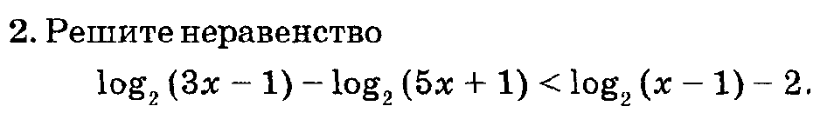
- Постройте на координатной плоскости множество точек, координаты которых удовлетворяют системе неравенств:
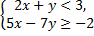
- Постройте на координатной плоскости множество точек, координаты которых удовлетворяют системе неравенств:
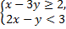
- Постройте на координатной плоскости множество точек, координаты которых удовлетворяют системе неравенств:
- 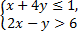
- Решите неравенства:
а) 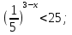
б)
8. Решите уравнения:
а) ;
б) 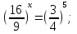
в) =21;
г)
д)
9. Решите уравнения :
а) ;
б) 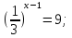
в) 3=4;
г)
д) 2

Разработал:
Преподаватель математики А.А.Косенко

